**2018年昆明中考历史模拟试题【精选word版 可下载】**

**由于格式问题，部分试题会存在乱码的现象，请考生点击全屏查看！**

一、选择题：本大题共30小题，每小题2分，共60分。在每小题给出的四个选项中，只有一项符合题目要求。

1．右图为这件文物上的文字最早出现的朝代是

A.夏 B.商

C.西周 D.东周

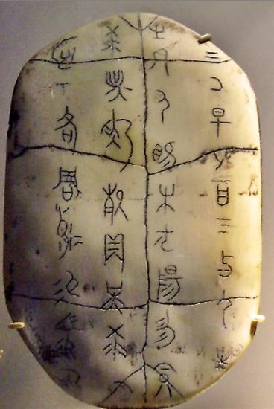

2．儒家学说成为封建正统思想开始于

A. 战国 B.秦朝 C.西汉 D.东汉

3．在中国沦为半殖民地半封建社会是始于哪个条约

A.《辛丑条约》 B. 《天津条约》 C.《马关条约》 D. 《南京条约》

4．雨果在一封给友人的信中写到：“有一天，两个强盗走进了圆明园，一个抢掠，一个放火。”这两个“强盗”是指

A．英法联军 B．俄英侵略者 C．八国联军 D．日本侵略者

5.中国近代大规模学习西方军事技术始于

A．鸦片战争 B．洋务运动 C．甲午战争 D．百日维新

6．新文化运动的主要阵地是

A．《新青年》 B．《申报》 C．《国闻报》 D．《民报》

7．长征是红军在极端不利的情况下做出的战略转移，这一战略转移的起点在

A．会宁 B．遵义 C．西安 D．瑞金

8．从2017年春季开始，历史教材中有关抗日战争的时间由原来的8年统一为14年，“14年抗日”的说法是以哪个事件作为开端？

A．九一八事变 B．伪满洲国成立 C．西安事变 D．七七事变

9．在解放战争中，用和平解放的方式解放的重要城市是

A．天津 B．沈阳 C．北平 D．南京

10．在近代探索过程中，主张“实业救国”，被誉为状元实业家的是

A. 邓世昌 B. 陈启沅 C．詹天佑 D．张謇

11.“物竞天择，适者生存”是万物进化基本规律的进步观点出现在哪本著作中

A．《海国图志》 B. 《天演论》 C. 《新青年》 D. 《狂人日记》

12．下列有关新中国诞生的意义，表述错误的是

A.结束了一百多年的屈辱的历史     B.结束了半殖民地半封建社会

C.标志着新民主主义革命的胜利     D.标志着我国进入社会主义初级阶段

13．我国第一部汽车生产于

A. 第一个五年计划时期 B.抗美援朝时期

C. “大跃进”时期 D．改革开放初期

14．右图反映的历史事件是

A. 三大改造

B.土地改革

C.人民公社化运动

D．“大跃进”

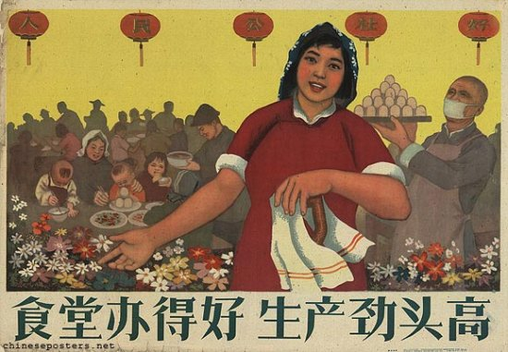

15．在特定的历史阶段，口号、标语往往有着强烈的政治色彩，被打上了时代的烙印。下列口号、标语出现在“文化大革命”时期的是

A．停止内战，一致对外           B．人有多大胆，地有多大产

C．一切以阶级斗争为纲           D．两手都要抓，两手都要硬

16．“从沿海到沿江沿边，从东部到中西部，对外开放的大门毅然决然地打开了。”我国的对外开放开始于

A．经济特区的创办                B．沿海开放城市的设立

C．沿海经济开放区的创设             D．内地的开放

17．香港和澳门的顺利回归，直接得益于

A．三大改造的完成 B．“文化大革命”的结束

C．民族区域自治制度的实施 D．“一国两制”的成功实践

18．新中国成立后，一步步走向国际舞台，并展现了强大影响力。按时间顺序排列下列事件

①重返联合国 ②中美正式建交 ③万隆会议 ④加入亚太经合组织

A．①④③② B.②③①④ C. ③①②④ D. ④③①②

19．美国历史学家帕尔默评价中国改革说：（邓小平）改革改变了中国社会，最显著的成功是在农村，农民现在可以将他们的收成的一部分在市场上公开出售。对此理解正确的是

A.这说明农民拥有对土地的所有权   B.农村家庭联产承包责任制的实行

C. 农村基层民主制度建立    D.农民可以在乡镇企业就业

20．文明的起源与自然环境息息相关。促使古埃及文明起源最重要的自然因素是

A．地处草原 B．处于大河流域 C．濒临海洋 D．地处山区

21．下面人物活动在文艺复兴时期的是

A．莎士比亚 B．贝多芬 C．达尔文 D．爱因斯坦

22．《汤姆叔叔的小屋》是一部描写黑人悲惨遭遇的作品。1862年，林肯接见它的作者斯托夫人时说：“这位小妇人写了一部导致一场伟大战争的书。”这里的“战争” 是指

A.布匿战争 B. 独立战争 C.南北战争 D.普法战争

23．小张在学习了十月革命后对其进行了评价，其中错误的评价是

A．这是人类第一次获胜的社会主义革命

B．革命胜利后建立了第一个社会主义国家

C．开辟了人类历史的新纪元

D．这是一次农民阶级领导的伟大革命

24．2015年德国在“一战”战败后的第97个年头，终于还清最后一笔赔款，德国此项赔款的依据是

A．《九国公约》            B．《五国公约》

C．《凡尔赛和约》           D．《联合国家宣言》

25．罗斯福新政的诸多政策中，被视为基础和核心的是

A. 推行“以工代赈”        B.稳定农产品价格

C. 实施“产业复兴法”        D.颁布“社会保障法”

26．二战后，为振兴经济并降低未来战争的可能性，西欧国家开始走向一体化。到1993年，一体化的最重要成果是成立了

A．欧共体    B．欧洲联盟      C．北约     D．华约

27．两极格局结束后，下列“冷战”产物至今依然存在的是

A.杜鲁门主义          B.马歇尔计划

C.华沙条约组织         D.北大西洋公约组织

28．针对斯大林模式的弊端，最先提出改革的苏共领导人是

A.列宁 B. 普京 C.赫鲁晓夫 D. 戈尔巴乔夫

29．如今网上购物已经成为一种时尚，这主要与下列的哪项技术密切相关

A．计算机网络技术   B．生物工程  C．航天技术   D．原子能

30.当今世界的主题是（ ）

A.和平与发展 B.和谐社会. C.幸福中国. D.霸权主义

二、辨析题（共5分）

31．下面是小历和小史对新中国成立后，我国土地制度变革的评论，你认为谁的看法是错误的？请说明理由。

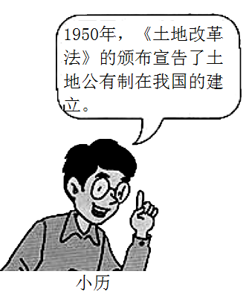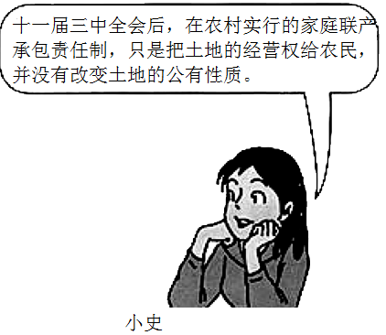

三、材料解析与论述题（第32题12分，第33题13分，34题10分，共35分）

32.（12）【中国大事记】

材料一 军机大臣常侍皇帝左右以备顾问咨询；参与军国大政的议论；面聆并按皇帝旨意，撰拟机要文书。

——《清史十五讲》

材料二 1757年，乾隆帝以“民俗易嚣，洋商错处，必致滋事”为由，关闭漳州、宁波、云台山（今连云港）三口，仅留广州一口对外通商。

——《中国近代史词典》

【欧洲大事记】

材料三 这是一场广泛而深刻的政治革命和社会革命，……它是一次欧洲范围的革命，推动了欧洲各国的反封建斗争……

——华师版《世界历史》九年级上册

材料四 机械化生产取代古老的手工操作，大工厂把小作坊抛在后面；蒸汽机使社会经济充满活力，煤炭、钢铁作为新能源和新材料被广泛运用；铁路与汽船取代马车和帆船，开创了交通新纪元。

——华师版《世界历史》九年级上册

（1）材料一中这些大臣所属的机构叫什么？该机构的设立反映了清初政治统治的哪一特点？（4分）

（2）材料二说明到乾隆中期，清政府对外实行什么政策？（2分）

（3）材料三中这场被称为“欧洲范围的革命”发生在哪个国家？（2分）

（4）材料四描述的哪次科技革命的场景？材料中的“蒸汽机”的改良者是谁？（2分）

（5）有人认为18世纪“西强东弱”的格局基本奠定。综合以上材料，分析造成这一局面的因素有哪些？（2分）

33. （13分）阅读下列有关科举制的材料，回答问题。

材料一 魏晋以后，选举之权更是逐渐被地方上的世族门阀所把持，庶族子弟多受摈斥排挤。科举取士不重家世门第，一律取决于考试，意在抑制门阀，为大批庶族人才的参政广开门路。

——华师版《中国历史》七年级下册

材料二 明清时科举制度的最大变化，是考试内容和形式的变化。乡试和会试，专取《四书》《五经》命题，考生答题有固定的程式和一系列清规戒律。

——《中国文化史三百题》

材料三 中国进入近代以后，剧烈的社会大变动迫切需要大批与时代相适应的人才……而科举制度依旧迷于八股文、小楷试帖，所取之人内不能兴国安邦，外不能御侮抗敌。

——杨齐福《科举制度与近代文化》

（1）材料一“科举取士”的方法始创于哪个时代？（2分）根据材料一，你认为科举制的出现在当时有何积极意义？（2分）

（2）根据材料二，明清时期科举制存在什么弊端？（2分）

（3）针对材料三所反映的现状，清政府如何加以变革？（2分）对中国近代教育产生什么影响？（2分）

（4）科举制经历了从产生、发展到最后被废除的过程。结合以上材料，谈谈你对这一历史过程的看法。（3分）

34.（10分）材料论述

据统计，明治维新所颁布的各种法令中，内容有关教育的数量最多。更重要的是，这种尊重知识、重视教育的良好风气得到了发扬，到1910年小学教育经费已占地方政府预算10%，明治末年，全国教育经费已占国民收入的3%。日本于是1872年开始实行义务教育，比许多先进国家还要早。最初普及义务教育的时候，一些地方政府甚至动用警察督促家长送儿童上学。这也从一个侧面体现了国家对于教育的重视。

——《大国崛起 日本》

（1）请简要说说明治维新的性质（2分）

（2）阅读以上材料提炼一个观点，并结合材料和所学知识加以论述。（8分）（要求：观点明确，史论结合，逻辑清晰）